calc/include/libcalc.h
doxygen and doxybook2
Sat, 14 Mar 2026 08:20:30 +0900
目次

ファイル

calc/include/libcalc.h
計算ライブラリ (動的リンク用) のヘッダーファイル。
このライブラリは基本的な整数演算を提供します。
動的リンクによる機能外提供用の API を模しています。

作者
c-modenization-kit sample team

バージョン
1.0.0

日付
2025/11/22

インクルード元
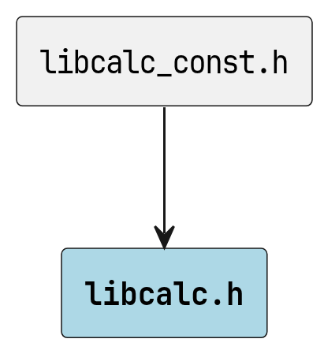
libcalc.h のインクルード元

著作権
Copyright (C) CompanyName, Ltd. 2025. All rights reserved.

関数

calcHandler
CALC_API int WINAPI calcHandler ( const int kind, const int a, const int b, int *result )
指定された演算種別に基づいて計算を実行します。
この関数は演算種別を受け取り、対応する計算関数を呼び出します。 現在サポートされている演算種別は以下の通りです。
演算種別 | 説明
CALC_KIND_ADD | 加算を実行
CALC_KIND_SUBTRACT | 減算を実行
CALC_KIND_MULTIPLY | 乗算を実行
CALC_KIND_DIVIDE | 除算を実行

引数
- kind [in] 演算の種別 (CALC_KIND_ADD など)。
- a [in] 第一オペランド。
- b [in] 第二オペランド。
- result [out] 計算結果を格納するポインタ。

戻り値
成功時は CALC_SUCCESS、失敗時は CALC_SUCCESS 以外の値を返します。

警告
無効な kind を指定した場合、ゼロ除算の場合、 または result が NULL の場合は失敗を返します。 呼び出し側で戻り値のチェックを行ってください。

使用例
int result;
if (calcHandler(CALC_KIND_ADD, 10, 20, &result) == CALC_SUCCESS) {
printf("Result: %d\n", result); // 出力: Result: 30
}

定数、マクロ

CALC_API
#define CALC_API
DLL エクスポート/インポート制御マクロ。
ビルド条件に応じて以下の値を取ります。
条件 | 値
Linux (非 Windows) | (空)
Windows / __INTELLISENSE__ 定義時 | (空)
Windows / CALC_STATIC 定義時 (静的リンク) | (空)
Windows / CALC_EXPORTS 定義時 (DLL ビルド) | __declspec(dllexport)
Windows / CALC_EXPORTS 未定義時 (DLL 利用側) | __declspec(dllimport)

WINAPI
#define WINAPI
Windows 呼び出し規約マクロ。
Windows 環境では __stdcall 呼び出し規約を指定します。 Linux (非 Windows) 環境では空に展開されます。 既に定義済みの場合は再定義されません。

